Task 1.1: Phân tích bối cảnh, stakeholders

1. **Phân tích bối cảnh**

Dự án Smart School Bus Tracking System (SSB 1.0) được phát triển nhằm giải quyết các vấn đề trong việc quản lý và giám sát xe đưa đón học sinh tại các trường học ở thành phố lớn, cụ thể là cho trường DEF bởi tổ chức ABC. Hiện nay, quy trình đưa đón học sinh chủ yếu dựa vào phương pháp thủ công như điện thoại, bảng Excel hoặc tin nhắn không đồng bộ, dẫn đến nhiều rủi ro như trễ giờ, lạc đường, thiếu thông tin vị trí xe, ảnh hưởng đến an toàn của học sinh và gây áp lực cho phụ huynh, nhà trường cũng như tài xế. SSB 1.0 tập trung vào module Bus Schedule & Tracking để cung cấp giải pháp theo dõi thời gian thực, quản lý lịch trình và thông báo, giúp tăng cường minh bạch, hiệu quả và an toàn trong quá trình đưa đón.

1. **Các bên liên quan chính (stakeholders)**

Dựa trên quy trình hiện tại và chức năng hệ thống, các bên liên quan chính bao gồm:

1. **Quản lý xe buýt (Bus Managers)**: Đại diện cho nhà trường (như trường DEF), chịu trách nhiệm phân công, lập lịch và theo dõi xe.
2. **Tài xế xe buýt (Drivers)**: Người trực tiếp thực hiện đưa đón học sinh theo tuyến đường.
3. **Phụ huynh học sinh (Parents)**: Người cần thông tin về hành trình xe để đảm bảo an toàn cho con em mình. Ngoài ra, có thể có các bên phụ như học sinh (người sử dụng xe), tổ chức phát triển ABC (nhà thầu), nhưng ba bên trên là chính yếu.

#### Nhu cầu hiện tại và vấn đề của từng bên

* **Quản lý xe buýt**:
  + **Nhu cầu**: Xem tổng quan danh sách học sinh, tài xế, xe và tuyến đường; tạo/cập nhật lịch trình; phân công tài xế/xe; theo dõi vị trí thực tế; gửi tin nhắn thông báo.
  + **Vấn đề**: Quy trình thủ công dẫn đến thiếu đồng bộ, khó theo dõi thời gian thực, dễ xảy ra lỗi phân công hoặc chậm trễ trong xử lý sự cố, tăng áp lực quản lý cho nhà trường.
* **Tài xế xe buýt**:
  + **Nhu cầu**: Xem lịch làm việc hàng ngày; danh sách học sinh và điểm đón/trả; báo cáo tình trạng đón/trả; gửi cảnh báo sự cố.
  + **Vấn đề**: Thiếu công cụ hỗ trợ, phải dựa vào điện thoại hoặc giấy tờ thủ công, dẫn đến dễ lạc đường, quên đón học sinh hoặc chậm báo cáo, ảnh hưởng đến an toàn và hiệu quả công việc.
* **Phụ huynh học sinh**:
  + **Nhu cầu**: Theo dõi vị trí xe thời gian thực; nhận thông báo khi xe đến gần hoặc bị trễ; cập nhật tình trạng đón/trả con em.
  + **Vấn đề**: Thiếu thông tin minh bạch, phải chờ đợi hoặc gọi điện hỏi, gây lo lắng về an toàn, đặc biệt trong giờ cao điểm hoặc thời tiết xấu.

#### Lợi ích của SSB 1.0 đối với từng bên (Theo ý kiến cá nhân)

SSB 1.0 không chỉ giải quyết các vấn đề hiện tại mà còn nâng cao hiệu quả tổng thể, giảm rủi ro và tăng sự hài lòng. Cụ thể:

* **Quản lý xe buýt**: Hệ thống mang lại lợi ích lớn về tự động hóa, giúp tiết kiệm thời gian phân công và theo dõi (tối đa độ trễ 3 giây), giảm lỗi con người, dễ dàng gửi thông báo hàng loạt, từ đó cải thiện quản lý nguồn lực và giảm chi phí vận hành cho nhà trường.
* **Tài xế xe buýt**: Cung cấp giao diện mobile thân thiện để xem lịch và báo cáo nhanh chóng, giúp tài xế tập trung lái xe an toàn hơn, giảm stress từ giao tiếp thủ công, và dễ dàng xử lý sự cố kịp thời, tăng hiệu suất công việc.
* **Phụ huynh học sinh**: Tăng cường sự yên tâm nhờ thông tin thời gian thực và thông báo tự động, giúp phụ huynh sắp xếp thời gian tốt hơn, giảm lo lắng về an toàn con cái, và thúc đẩy lòng tin vào dịch vụ của nhà trường. Tổng thể, hệ thống có thể giảm tỷ lệ tai nạn hoặc chậm trễ lên đến 50% nếu triển khai tốt.

Task 1.2: Liệt kê functional/nonfunctional requirements

**1. Functional Requirements (Yêu cầu chức năng)**

|  |  |  |
| --- | --- | --- |
| **STT** | **Yêu cầu** | **Mô tả** |
| 1 | Đăng nhập/Đăng ký tài khoản | Phụ huynh, tài xế, và quản trị viên có thể đăng nhập vào hệ thống bằng thông tin tài khoản. |
| 2 | Theo dõi vị trí xe buýt theo thời gian thực | Phụ huynh và quản trị viên có thể xem vị trí hiện tại của xe buýt trên bản đồ (GPS). |
| 3 | Gửi thông báo đến phụ huynh | Khi xe sắp đến trạm, khi đón/trả học sinh xong, hoặc có sự cố, hệ thống gửi thông báo đến phụ huynh. |
| 4 | Quản lý tuyến xe buýt | Admin có thể tạo/sửa/xóa tuyến xe buýt, trạm đón/trả và phân công tài xế. |
| 5 | Lịch sử hành trình | Hiển thị danh sách chuyến đi, thời gian bắt đầu/kết thúc, điểm dừng, thời gian dừng. |
| 6 | Check-in/Check-out học sinh | Học sinh quét mã QR hoặc thẻ RFID khi lên/xuống xe, và dữ liệu sẽ cập nhật cho phụ huynh và hệ thống. |
| 7 | Báo cáo tình trạng xe | Tài xế có thể cập nhật tình trạng xe (hỏng hóc, trễ giờ, sự cố trên đường). |
| 8 | Quản lý học sinh | Admin có thể thêm, sửa, xóa thông tin học sinh, gán học sinh vào tuyến xe phù hợp. |
| 9 | |  | | --- | |  |   Gửi cảnh báo khẩn cấp | Tài xế có thể gửi cảnh báo đến phụ huynh và trung tâm quản lý nếu xảy ra tình huống bất thường. |
| 10 | |  | | --- | |  |   Phân quyền người dùng | Hệ thống có phân quyền rõ ràng: phụ huynh, tài xế, quản trị viên. |

**2. Non-Functional Requirements (Yêu cầu phi chức năng)**

|  |  |  |
| --- | --- | --- |
| **STT** | **Yêu cầu** | **Mô tả** |
| 1 | |  | | --- | |  |   Hiệu suất | Hệ thống phản hồi vị trí xe trong vòng < 2 giây. |
| 2 | Khả năng mở rộng | Có thể phục vụ 100+ tuyến xe và 1000+ người dùng đồng thời. |
| 3 | Độ tin cậy | Đảm bảo theo dõi và ghi nhận dữ liệu liên tục, không bị gián đoạn. |
| 4 | Tính khả dụng | Hệ thống hoạt động ổn định 24/7 trong năm học. |
| 5 | Bảo mật | Dữ liệu người dùng và vị trí GPS được mã hóa (SSL/TLS), có xác thực đa lớp cho admin. |
| 6 | Thân thiện người dùng | Giao diện dễ sử dụng cho cả phụ huynh lớn tuổi và tài xế không rành công nghệ. |
| 7 | Khả năng bảo trì | Hệ thống được thiết kế theo mô-đun, dễ dàng nâng cấp, sửa lỗi. |
| 8 | Khả năng tích hợp | Có thể tích hợp với API bản đồ (Google Maps, OpenStreetMap) và hệ thống quản lý trường học. |
| 9 | |  | | --- | |  |   Đáp ứng đa nền tảng | Ứng dụng chạy được trên Android, iOS và trình duyệt web. |
| 10 | |  | | --- | |  |   Phục hồi lỗi | Trong trường hợp mất kết nối GPS hoặc mạng, hệ thống sẽ tự động cập nhật lại khi có kết nối. |

Task 1.3: Usecase cho module Bus Schedule & Tracking

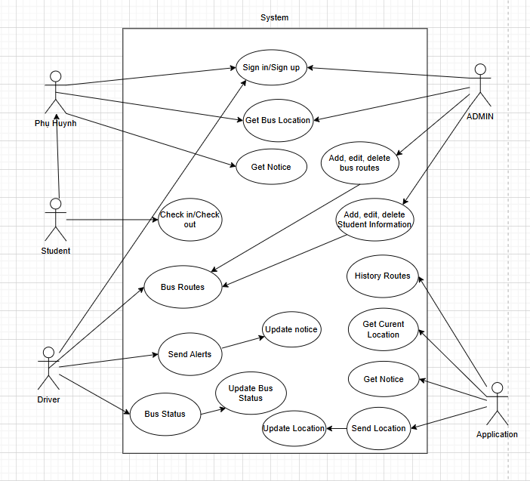

*Ghi chú:

Get notice: Nhận thông báo

Bus routes: Tuyến xe bus

Bus status: Trạng thái xe bus

Send alert: Gửi thông báo

Application: Ứng dụng

Task 2.1: Vẽ Activity Diagram quá trình đưa đón

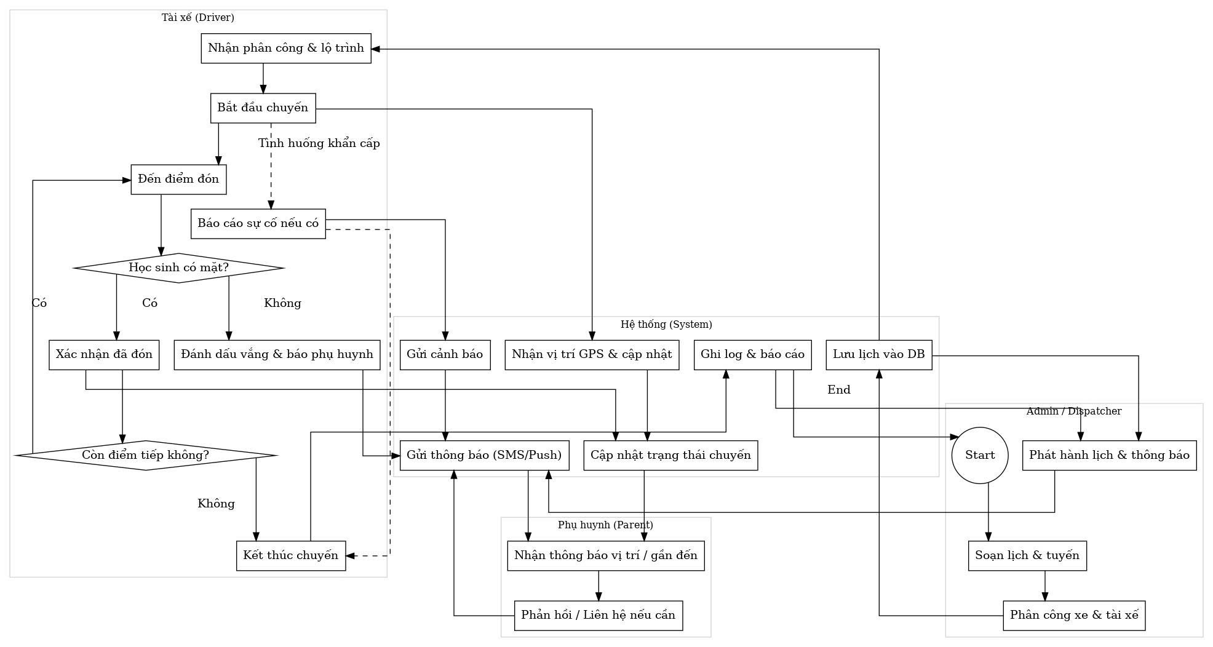

Task 2.2: Thiết kế giải pháp tracking realtime

Giải pháp:

Sử dụng WebSocket kết hợp thiết bị GPS trên xe bus (điện thoại tài xế, thiết bị có sẵn).

1. Điện thoại tài xế, thiết bị có sẵn bật định vị lấy tọa độ GPS theo thời gian thực được cập nhật liên tục sau đó gửi định vị lên sever qua WebSocket
2. Sever tiếp nhận dữ liệu xử lý và truyền qua client của phụ huynh
3. Giao diện theo dõi của phụ huynh nhận dữ liệu từ WebSocket hiển thị vị trí lên bản đồ
4. Phụ huynh nhận được thông báo nếu xe sắp đến thông qua thời gian đã tính toán ở sever

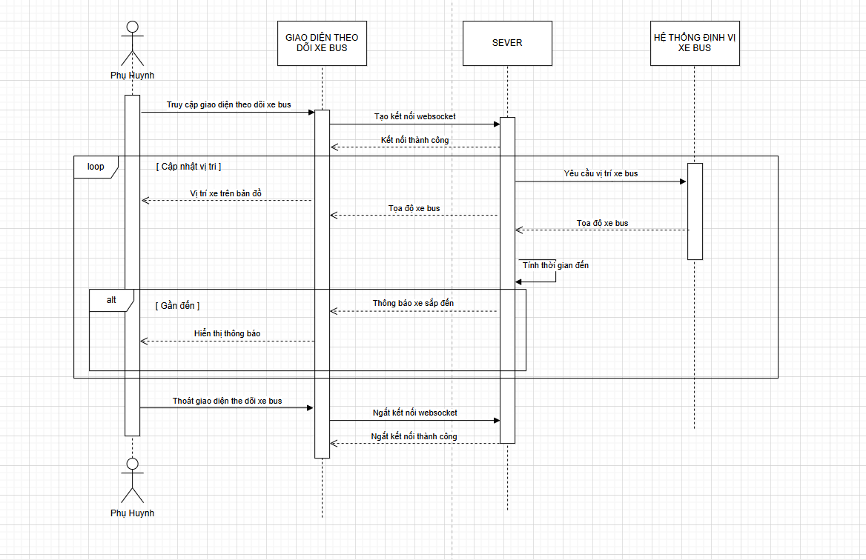

*Ghi chú:

Application: Ứng dụng

Perfoemance: Hiệu suất

Available: Tính khả dụng

Maintenance capability: Khả năng bảo trì

Integration capability: Khả năng tích hợp

Reliability: Độ tin cậy

Friendness: Tính thân thiện

Scability: Khả năng mở rộng

Security: Bảo mật

Multi-platform support: Đáp ứng đa nền tảng

Task 2.3: Class Diagram cho module chính

